Turi Rapisarda
Corpi speciali
a cura di Francesca Alfano Miglietti

14 novembre/15 dicembre 2013
Galleria RizzutoArte
Palermo, Via Monte Cuccio 30

Per informazioni:
Eva Oliveri +39 348.3622577
evaoliveri@rizzutoarte.com
Tiziana Pantaleo +39 091 526843
tizianapantaleo@rizzutoarte.com

www.rizzutoarte.com
http://www.facebook.com/RizzutoArte

COMUNICATO STAMPA

ARTE E CULTURA – I “corpi speciali” di Turi Rapisarda in mostra a Palermo
Palermo, 01/10/2013
Sarà inaugurata giovedì 14 novembre alle ore 19.00 presso la Galleria RizzutoArte di Palermo (via Monte Cuccio, 30) la mostra personale di Turi Rapisarda - Corpi speciali - a cura di Francesca Alfano Miglietti.
Fotografo dai mille talenti, Turi Rapisarda scardina i luoghi comuni dell'idea di ritratto. Le sue fotografie eludono la separazione tra pubblico e privato, e mostrano una piattaforma culturale che coniuga espressione artistica, diversità e relazioni personali.

Le immagini fotografiche di Turi Rapisarda sono basate sulla condivisione e sulla riflessione dei temi legati all’etica, alla rappresentazione, all’energia del fare qualcosa per una ragione, per un sentimento e per una comunità. Una visione pura e romantica che torna costantemente in tutto il suo percorso dove, con la cura e la leggerezza di un approccio libero ed anarchico, svela la drammatica complessità di un mondo scomodo.
I soggetti delle sue fotografie si muovono con estrema libertà davanti all’obiettivo, come se non percepissero la presenza giudicante del fotografo.
Rapisarda attua così una narrazione esplosiva di determinati tipi di umanità, di stati mentali e ed esistenziali, in una relazione di fiducia con la “sua gente”, ripresa in un frammento di massima esposizione e vulnerabilità.
I Corpi speciali sono i protagonisti del suo universo e del suo punto di vista, ritratti con le loro caratteristiche di fragilità e unicità, in un modo poetico, personale e politico, che si costruisce sul tempo, sugli affetti, sugli slanci, sulle delusioni.

“Turi sa che l’arte e la realtà si influenzano a vicenda, si è ormai da tempo stretto un rapporto tra estetico e quotidiano, e nascono così immagini fortemente documentarie che costruiscono storie visive che riescono a catturare la realtà del suo contesto sociale e del suo vissuto, opere che scelgono la frammentarietà, l’introspezione, la soggettività, in un atlante di orizzonti sentimentali che rappresentano piccole realtà, microcosmi personali nutriti di emozione, di intimità, della fragilità del sentire.” (Francesca Alfano Miglietti).

Turi Rapisarda, nato a Catania, si diploma nel 1982 all'Accademia di Belle Arti di Torino, sezione Scenografia. Nel 1983 fonda, insieme ad alcuni critici ed artisti, l’Associazione Culturale VSV, trampolino di lancio per giovani talenti e punto di riferimento nel tessuto culturale torinese. Interessato all’Arteterapia, ha curato diversi progetti, realizzando quattro video per il Servizio di Educazione Sanitaria dell’Asl di Torino. Nel 1996 ha aperto uno studio artistico privato, dove insegna sporadicamente Fotografia Fineart a piccoli gruppi di allievi. Ha preso parte a numerose esposizioni in Italia e all'estero, tra le quali “Turi Rapisarda” (Centro d'Arte Contemporanea L. Pecci, Prato, 1995), “Il tempo di Beuys” (Galleria Nova, Roma, 1995), “Equinozio” (Castello di Rivara, Torino, 1997), “Rave Mutation 001” (Galleria Siberie, Amsterdam, 1999), “I Sovversivi, l’arte a prezzo di Cd” con Davide Bramante (Galleria La Veronica, Modica, 2007), “I Sovversivi” con Davide Bramante (Galleria Art Up, Viterbo, 2008) ed “Entourage” (Galleria Dieffe, Torino, 2009).

Turi Rapisarda - Corpi speciali
a cura di Francesca Alfano Miglietti
14 novembre/12 dicembre 2013
Galleria RizzutoArte
Via Monte Cuccio 30, Palermo
Visitabile da giovedì a sabato, ore 16.00 – 20.00
Ingresso libero

Per informazioni:
Eva Oliveri +39 348.3622577; evaoliveri@rizzutoarte.com
Tiziana Pantaleo +39 091 526843; tizianapantaleo@rizzutoarte.com
www.rizzutoarte.com
http://www.facebook.com/RizzutoArte

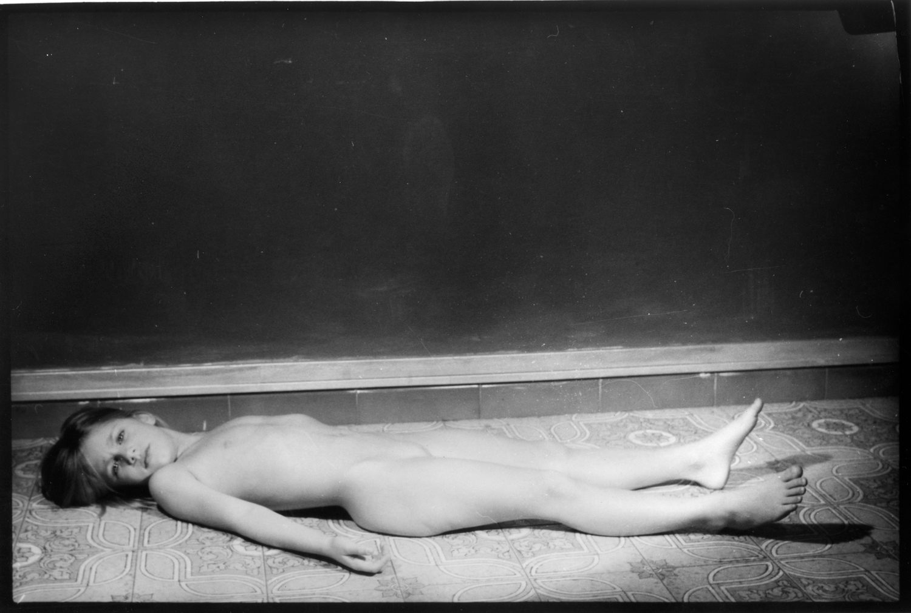
TURI RAPISARDA - Bellissima, 2003 - Fotografia B/n - Stampa digitale su carta cotone da negativo, cm. 120x180

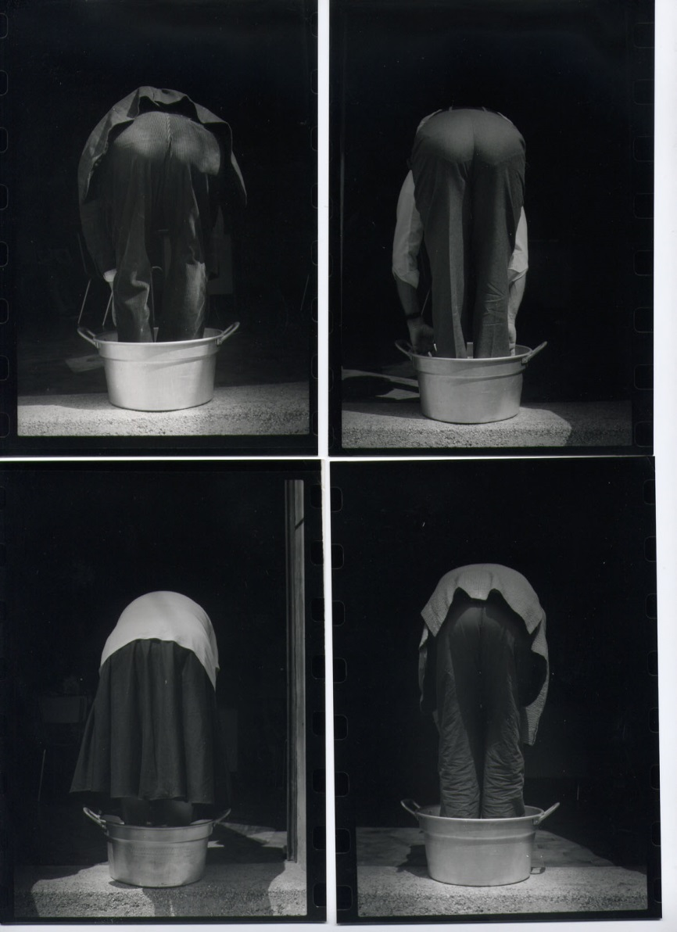

TURI RAPISARDA - Piante, 1990-1993 - Fotografie B/n - Stampa digitale su carta cotone da negativo

